Министерство образования Республики Беларусь

Учреждение образования

БЕЛОРУССКИЙ ГОСУДАРСТВЕННЫЙ УНИВЕРСИТЕТ ИНФОРМАТИКИ И РАДИОЭЛЕКТРОНИКИ

Факультет Информационных технологий и управлния

Кафедра Интеллектуальных информационных технологий

ОТЧЁТ

по индивидуальному практическому заданию №3

по дисциплине “Численные методы”

Выполнил: А.C. Олешкевич, гр. 121701

Проверил: П. А. Самосонов

**Вариант 8**



Задание 4

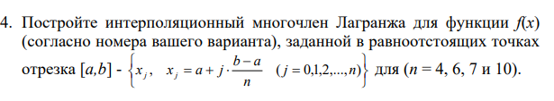

При n=4 интерполяционный многочлен Лагранжа:



**Задание** 8

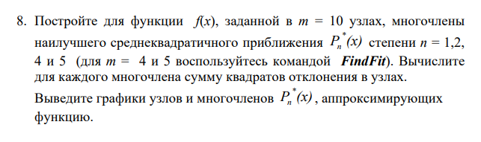

Вычисленная аппроксимирующая функция:



График функции, узловых точек и полученной аппроксимирующей функции:

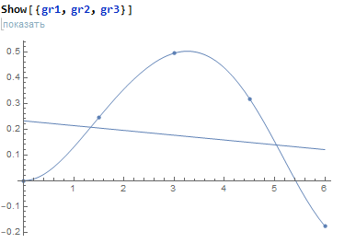

Коэффициент линейной корреляции:

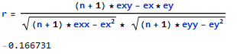

При n=2

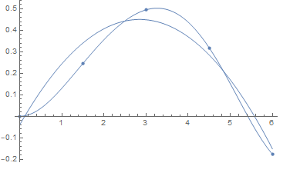

При n=4

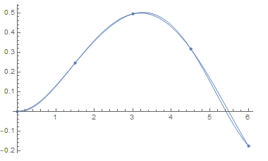

При n=5

